「こころの窓」地理 No、１２
気分はどうですか。今日もボチボチがんばりましょう。

今日のお題は｢南アジア｣です。
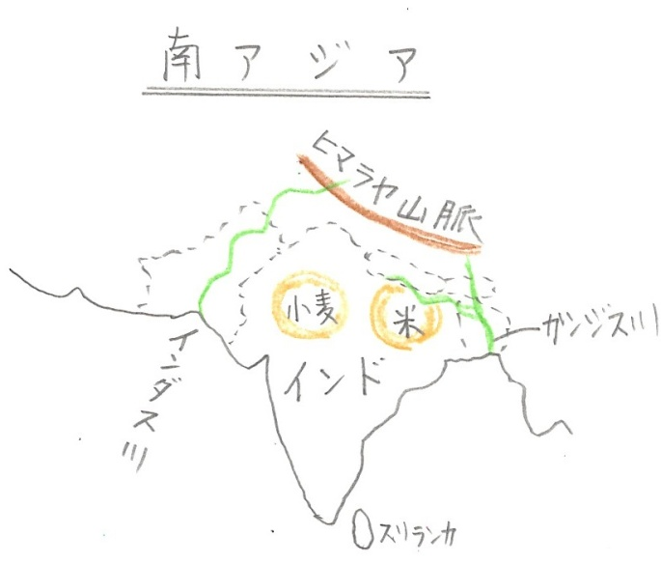
今日は南アジアの中心である、インドについて勉強します。このインドは、なんと人口１４億人で、もうすぐ中国の人口を抜くかも知れないといわれる国です。下の地図を見ると分かりますが、後ろにヒマラヤ山脈があり、この山から流れ出た水が、東にはガンジス川となり西にはインダス川の流れになっているのです。
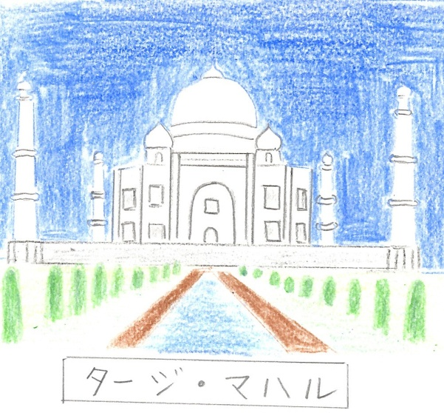
インドは、かつて長い間イギリスの支配を受けてきた発展途上国（はってんとじょうこく・・発達の途中にある国）ですが、その影響で英語が使われ、小学校の教科書はすべて英語で書かれているようです。また、国をあげて数学に力を入れ、世界に通用する子ども達を育ててきました。そして、その子ども達がアメリカやヨーロッパで情報技術を学び、インドは情報技術（IT）産業がものすごく発展していったのです。IT産業とは、コンピューター機械をつくったり、通信や情報のサービスをする仕事のことです。つまり、パソコンやスマホをつくったり、それを使っていろいろなサービスをする仕事なんです。また、そのほかに自動車産業も発達し、ここ３０年ほどで生産量は２０倍になったのですよ。すごい発展ですね。
でも、インドでも困ったことが起こっています。産業が発達したために、農村にいた人々が仕事を求めて、たくさん都市に移り住みました。しかし、仕事がなくなった人々がスラムに住んだり、川や空気が汚染される環境問題が大きな課題になっているのです。
ところで、インドと言えば有名な建物がありますね。そうです、｢タージ・マハル｣です。右の絵がそうです。これは昔インドにムガール帝国という国がありました。この国の王様（シャージャアハーン）が大好きだったマハルという奥さんが亡くなった後、奥さんのために２０年以上もかけて建てたお墓なのですよ。よっぽど好きだったんですね。
それから、インドといえば、ヒンズー教の人たちがガンジス川に入って身体を清める｢ガンジスのもく浴」というものがあります。川に入って身体を清めるとすべての罪が洗い流されると信じられているのですよ。日本でいう滝に打たれて身体を清めるようなものですね。また、亡くなった人は火葬してから、その灰をこのガンジス川に流すそうなんです。ガンジスはまさしく聖なる川なんですね。
お疲れ様。では復習問題へ進んでください。
復習問題
１．なぜインドは急激に発展したのですか。その理由をまとめてください。

２．IT産業について説明してください。

３．インドが抱える課題についてまとめてください。

解答
１．インドは、かつて長い間イギリスの支配を受けてきた発展途上国ですが、その影響で英語が使われ、小学校の教科書はすべて英語で書かれているようです。また、国をあげて数学に力を入れ、世界に通用する子ども達を育ててきました。そして、その子ども達がアメリカやヨーロッパで情報技術を学び、インドは情報技術（IT）産業がものすごく発展していったのです。

２．IT産業とは、コンピューター機械をつくったり、通信や情報のサービスをする仕事のことです。つまり、パソコンやスマホをつくったり、それを使っていろいろなアービスをする仕事のことです。

３．産業が発達したために、農村にいた人々が仕事を求めて、たくさん都市に移り住みました。しかし、仕事がなくなった人々がスラムに住んだり、川や空気が汚染される環境問題が大きな課題になっているのです。

インドは、仏教を開かれたお釈迦様（おしゃかさま）が生まれた国です。でも、仏教の教えはお経が難しく修行（しゅぎょう）も大変だったので、シバの神を拝めばいいという、簡単な教えのヒンズー教が広がっていったようです。
はーい。お疲れ。ではまた「こころの窓」で合いましょう。

